Зміст
Вступ |  | 3
Розділ 1 | Теоретичні основи розвитку логічного мислення | 6
 | 1.1. Питання розвитку логічного мислення в психолого-педагогічній літературі | 6
 | 1.2 Необхідність впровадження інформатики з молодших класів | 8
Розділ 2 | Робота вчителя інформатики щодо розвитку логічного мислення | 12
 | 2.1. Використання навчальних програм та розвиваючих ігор | 12
 | 2.2. Програма розвиваючого курсу «Сходинки до інформатики» | 17
 | 2.3. Розгадування ребусів на уроках інформатики | 20
Висновки |  | 24
Список використаних джерел |  | 27

Вступ
У Національній доктрині розвитку освіти зазначено, що "освіта – основа розвитку особистості, суспільства, нації, держави, запорука майбутнього України. Освіта відтворює, нарощує інтелектуальний, духовний та економічний потенціал суспільства". Тому одна з найголовніших задач школи – підготовка всесторонньо розвиненої, активної особистості, здатної до самостійних досліджень і відкриттів.
Така особистість має володіти надзвичайно важливим логічним арсеналом – методами аналізу і синтезу, абстрагування й узагальнення, вмінням доводити і спростовувати, робити правильні висновки, приймати обґрунтовані, раціональні в тій чи іншій ситуації рішення.
Ніхто не буде сперечатися з тим, що кожен учитель повинен розвивати логічне мислення учнів. Про це говориться в методичній літературі, у пояснювальних записках до навчальних програм. Однак, як це робити, учитель не завжди знає. Як наслідок - розвиток логічного мислення значною мірою йде стихійно, тому більшість учнів, навіть старшокласників, не володіє основними прийомами логічного мислення.
Освітянські стандарти представляють той соціально заданий "критерій", на який орієнтується навчання і за якими оцінюється його ефективність. Вони задаються змістовно – як той обсяг знань, умінь та навичок, обсяг понять та логічного взаємозв`язку, який повинен бути засвоєний у визначеному віці.
Роль інформатики в розвитку логічного мислення винятково велика тому, що вона є однією із теоретичних наук шкільної освіти. У ній високий рівень абстракції і у ній найбільш природним способом викладу знань є спосіб переходу від абстрактного до конкретного. Це означає, що перед методикою навчання інформатики постають нові задачі, пов’язані з розвитком логічного мислення. Перші знання засвоюються дитиною у певній, придатній до її розуміння системі, у якій окремі положення логічно пов’язані та випливають одне з одного.
Саме тому розвиток логічного мислення є основним завданням шкільного курсу навчання. Перед учителем інформатики поставлено завдання – непросто надавати знання, передбачені програмою, а сприяти формуванню високого рівня логічної культури учнів. У цьому інформатика має величезну змогу в реалізації цього.
Об'єкт дослідження – процес розвитку логічного мислення учнів.
Предмет дослідження – робота вчителя інформатики щодо розвитку логічного мислення учнів на уроках інформатики.
Мета дослідження полягає у теоретичній розробці та обґрунтуванні педагогічних умов розвитку логічного мислення.
Гіпотеза дослідження. Ефективного розвитку логічного мислення учнів в процесі вивчення інформатики буде досягнуто за таких умов:
- організації навчально-пізнавальної діяльності учнів;
- скоординована робота вчителя інформатики, щодо розроблення і впровадження спеціального комплексу завдань, спрямованого на оволодіння учнями логічними операціями мислення та логічними уміннями.
Мета та гіпотеза дослідження передбачають виконання таких конкретних завдань:
1. Проаналізувати розуміння поняття "мислення" у філософській та психолого-педагогічній літературі; розкрити сутність поняття "логічне мислення" на основі вивчення наукової літератури та практичного досвіду.
2. Встановити найважливіші критерії розвитку логічного мислення.
3. Розкрити роль навчальних програм, розвиваючих ігор, розгадування ребусів в розвитку логічного мислення школірів
4. Розробити комплекс навчальних завдань, спрямований на оволодіння учнями логічними прийомами мислення та його вплив на розвиток логічного мислення у процесі вивчення інформатики.

Розділ 1. Теоретичні основи розвитку
логічного мислення
1.1. Питання розвитку логічного мислення в психолого-педагогічній літературі
Актуальність дослідження. Одним з основних завдань, що стоять перед сучасною школою, є навчання учнів самостійно мислити, виховання активного ставлення до здобування знань, розвиток їх інтелектуальних і творчих здібностей.
Особливої актуальності ця проблема набуває в Україні в умовах необхідності реформування системи освіти відповідно до нових суспільних вимог, що закладено у низці державних документів: Конституції України, Законі України "Про освіту" (1996 рік), Законі України "Про загальну середню освіту" (1999 рік), Державній національній програмі "Освіта" (Україна XXI століття) (1994 рік) та Національній доктрині розвитку освіти в Україні (2002 рік).
Питання розвитку мислення учнів завжди знаходилося у центрі уваги психологів (П.П.Блонський, А.В.Брушлінський, Л.С.Виготський, П.Я.Гальперін, В.В.Давидов, О.К.Дусавицький, Я.А.Пономарьов, С.Л.Рубінштейн) і педагогів (Л.В.Занков, І.Я.Лернер, В.Ф.Паламарчук, М.М.Скаткін, В.О.Сухомлинський).
Окремі аспекти засвоєння знань шляхом міркувань, умовиводів відображено в дослідженнях учених О.А.Івіна, П.В.Копніна, Н.О.Подгорецької, М.М.Шардакова.
Характеристика логічних понять подається в наукових працях З.І.Калмикової, Н.І.Кондакова, Г.С.Костюка, Ж.Піаже, К.Д.Ушинського.
Проблемі формування прийомів розумової, в тому числі і логічної, діяльності присвячені праці Є.М.Кабанової-Меллєр, Н.О.Менчинської, В.І.Решетникова, Н.Ф.Тализіної, А.В.Усової.
Пошуку шляхів розвитку логічного мислення учнів, вивченню впливу особливостей організації навчально-пізнавальної діяльності на формування логічних умінь присвячені кандидатські дисертації Л.І.Воробйової, В.Ф.Курбело, Г.Ю.Лаврешиної, Н.Г.Мартинюк, Т.С.Михайлович, В.Н.Осинської, Л.В.Туріщевої, О.І.Федоренко.

1.2 Необхідність впровадження інформатики з молодших класів
Однією з методологічних умов технології навчання, яка забезпечує управління процесом розвитку знань і різноманітних властивостей особистості учня в навчальному процесі, є організація самостійної навчальної діяльності учнів з розв'язання цілої низки індивідуальних проблемних завдань. Власна пошуково-творча діяльність учнів супроводжується розвитком мотивації навчально-пізнавальної діяльності та підготовкою до вибору професії; послідовним "введенням" учнів у ситуації розв'язування складних творчих завдань, допомогою в оволодінні необхідними навичками навчальної праці та вольовими діями; "співтворчістю" і формулюючим діалогом учителів і учнів у процесі розв'язування завдань, розвитком більш загальних умінь і т.п., більш складних структур розумової діяльності [3].
Інформатика, на мій погляд, як ніякий інший предмет спонукає до використання методик розвивального навчання.
Навчання за допомогою комп’ютера дає більш ширші можливості передачі інформації. Будь-яке навчання пов’язано із сприйняттям, аналізом та накопиченням інформації. Як відомо людина в змозі сприймати звукову і чуттєву інформацію. Кожна людина надає перевагу одному з видів сприйняття і за цією ознакою відносяться психологами до аудіалів, візуалів або кінестетиків. Наочність, можливість побачити відіграє велику роль у зацікавленості й розумінні матеріалу. Тому традиційні плакати, стенди, роздаткові картки можуть бути замінені яскравою комп’ютерною графікою і навіть рухомими динамічними моделями процесів, що розглядаються. Якщо учень працює з програмою індивідуально, що підкреслюється ще й чуттєвий аспект отримання інформації, важливий для кінестетиків.
Дитина сама керує швидкістю подачі інформації і за можливостями програми, її обсягом і глибиною. А дотики до клавіатури створюють відчуття причетності до інформації, що з’являється на моніторі.
Крім того, з використанням комп’ютера з’являється можливість зробити уроки динамічнішими. Наприклад, уроки інформатики, на яких лекції чергуються з практичними заняттями, дають змогу врізнобарвити подачу матеріалу і тому довше утримувати увагу учнів. До того ж, залежно від матеріалу, який вивчається, комп’ютер дає змогу перетворити урок або цього частину на захоплюючу гру, що значно підвищує інтерес до предмета. Відчуття гри знімає напругу і нервозність у дітей, особливо підліткового віку, які надто критично оцінюють своє можливості та свій власний рейтинг у колективі. Саме підлітковий вік є критичним з точки зору психології своєю вразливістю, підвищеною емоційністю та болісним сприйняттям зауважень товаришів. Комп’ютер і гра сприяють покращенню взаємовідносин між дітьми.
Зацікавленість і доступність подачі матеріалу значно підвищують можливість учня у вивченні інформатики. Щоб зрозуміти “як це зроблено”, він готовий опрацювати не тільки ігровий матеріал, але й значно складніші та серйозніші розділи теорії. Цікаво, що на підвищений інтерес дітей до комп’ютера має вплив і проблема “батьків та дітей”. Оскільки більшість батьків не володіють комп’ютерною грамотністю і відносяться до комп’ютерів з обмеженістю із цікавістю, то діти через обізнаність у комп’ютерній техніці отримують можливість довести свою “дорослість”. Одночасно інтерес і зацікавлення комп’ютерами, як правило, заохочується і самими батьками.
Інформатика відкриває для дитини перспективи для самонавчання в напрямку, що її цікавить. Сучасні журнали на доступному рівні дають інформацію про новинки в апаратній частині комп’ютера і в програмному забезпеченні, полиці магазинів рясніють літературою, що навчається роботі з MicroSoft Office, Windows та іншими популярними програмними продуктами. Слід сказати про те, що така література є на даний момент досить дорогою, крім того, націлена швидше за все на навчання користувача прикладних програм, а не навчання початкам програмування та алгоритмізації.
Повертаючись до уроків інформатики, можна поділити їх на два таких типи:
- уроки, на яких комп’ютер використовується як допоміжний засіб і на яких учень працює з готовим програмним забезпеченням;
- уроки, на яких вивчаються основи програмування і створюються власні програми.
Звернемося спочатку до уроків, на яких використовуються готові програмні продукти. Вони здебільшого або навчальні, або контролюючі. У середньому в школах учитель інформатики має можливість посадити за комп’ютер не більше двох учнів. Тому можна припустити, що розглядається ситуація, у якій дитина один на один спілкується з комп’ютером. У протилежному випадку слід розглядати питання групового навчання, а не індивідуального, про яке мова піде далі.
Великою перевагою у використанні навчальних програм на уроках інформатики є індивідуалізація навчання. Вона передбачає темп подачі та сприйняття матеріалу, який притаманний кожній дитині окремо, тоді як у класичному лекційно-груповому варіанті вчитель вимушений орієнтуватись на “середнього учня”. Не менш важливим в індивідуальному навчанні є момент, коли учень не потрапляє під оцінку оточуючих. У цій ситуації учень сміливіше звертається по допомогу до програми або до вчителя. Оскільки кожний з тих, хто навчається, зайнятий програмою, з якою він працює, учитель без шкоди для інших може приділити час відстаючим учням і така допомога, як правило, є конструктивною, оскільки не травмує й не акцентує на ньому увагу як на невстигаючому. Цікаво, що оцінка контролюючої програми сприймається менш болісно і вважається учнем більш об’єктивною порівняно із суб’єктивністю оцінювання його знань учителями.

Розділ 2. Робота вчителя інформатики щодо розвитку логічного мислення
2.1. Використання навчальних программ
та розвиваючих ігор
Створення і використання в освітньому процесі навчальних комп’ютерних програм, які спрямовані на гармонійний розвиток особистості – одна із актуальних проблем сьогодення, якою зацікавлені вітчизняні та зарубіжні педагоги. Універсальність комп'ютерних засобів визначає тим, що вони можуть бути застосовані не тільки як практичний посібник на уроках інформатики, а й як засіб розширення можливостей освітньо-виховного процесу всіх навчальних закладів від дитячого садка до середньої школи і вузу.
Враховуючи сучасні процеси інформатизації суспільства і пов’язані з ним тенденції в освіті, педагоги зацікавлені проблемою розробки якісних навчальних комп’ютерних програм, що мають забезпечувати необхідні принципи та підходи для того, щоб дати можливість педагогам і батькам з оптимальним результатом використовувати дидактичні можливості комп’ютерних програмних засобів.
Слід зазначити, що необхідно чітко диференціювати навчально-ігрові програми від власне комп’ютерних ігор. Відомий вчений Л. С. Виготський вважав, що дитяча гра народжується з протиріччя: дитина намагається діяти як дорослий, але не може в силу своїх вікових особливостей, тобто, граючи, вона відпрацьовує ситуації дорослого життя. Крім того, що комп’ютер поєднує в собі можливості телевізора, відеомагнітофона, книги, калькулятора, універсальної іграшки, він здатний імітувати різноманітні ігри, є для дитини партнером, що може реагувати на його дії та запити, яких їй так часто не вистачає.
На мою думку, комп'ютерні ігри не замінюють, а доповнюють усі традиційні форми ігор і занять, природним шляхом залучають дітей до набуття початкових навичок роботи з інформаційними технологіями, до оперування знаковими формами мислення, якщо вони органічно включені у гру.
Під грою розуміється такий вид діяльності, що характеризується взаємодією гравців, дії яких обмежені правилами і спрямовані на досягнення мети. Гравцем виступає людина або група людей. На нашу думку, поняття навчальної комп’ютерної гри можна визначити, як такий програмний засіб, що надає можливість спрямувати діяльність дитини на досягнення певної дидактичної мети у ігровій формі. Особливістю комп'ютерних ігор є те, що в якості одного з гравців виступає комп'ютерна програма. Мета у навчальній грі має подвійний зміст: ігровий – одержання дитиною винагороди; навчальний – придбання знань, умінь і навичок за допомогою діяльності за заданими правилами.
Головне питання, що хвилює вчених, педагогів і батьків, – це наскільки корисні для дитини комп'ютерні ігри, які можуть бути наслідки захоплення цими іграми. Останнім часом з'явилося нове покоління комп'ютерних ігор, розроблених спільно програмістами, педагогами і психологами, що враховують вікові особливості дітей, закономірності їх розвитку, виховання і навчання. Так, комп'ютерні ігри-заняття звичайно складаються з пояснення (визначені установки на гру), гри на комп'ютері (основна частина), аналізу гри, оцінки самих результатів і способів їхнього досягнення, зняття напруги (заключна частина). Згідно до ергономічних вимог тривалість завдань комп'ютерних ігор не повинна перебільшувати 10-15 хвилин, – це максимальний час, протягом якого діти можуть концентрувати увагу. Як показують педагогічні спостереження, при збільшенні тривалості гри можуть виявлятися ознаки стомлення, у результаті чого діти починають робити помилки, яких не було на початку гри.
Результати комплексних міждисциплінарних досліджень стали науковою основою для створення Асоціацією „Комп'ютер і дитинство” (КІД), більше 200 комп'ютерних програм, які умовно можна розділити на три групи:
1) навчальні програми, що сприяють засвоєнню дітьми букв, розвивають навички читання, елементарні математичні уявлення тощо;
2) розвивальні програми, що сприяють пізнавальному розвиткові школярів і спонукають дітей до самостійних творчих ігор;
3) діагностичні ігри, застосовувані для виявлення рівня розвитку в дітей розумових здібностей, пам'яті, уваги і т. п. Вони в основному використовуються фахівцями для рішення специфічних задач, у тому числі у шкільній корекційній педагогіці.
Кожна комп’ютерна програма незалежно від її змістовного наповнення й типології повинна відповідати певним вимогам, а саме: оптимальному забезпеченню взаємодії оператора з комп’ютером; досягненню мети і функцій навчання; адаптації до індивідуальних особливостей суб’єктів навчання; проблемному поданню матеріалу (завдань); спрямованості на інтенсивне керування процесом пізнання.
Окрім того, при застосуванні ІКТ у навчально-виховному процесі у школі необхідно враховувати такі фактори: ступінь відповідності інформаційного і технологічного забезпечення навчальному плану; позитивність впливу мотиваційних орієнтацій на формування в дітей знань, умінь та навичок більш високого рівня ніж при традиційному навчанні; варіативність індивідуалізованих і диференційованих навчальних завдань; доповнення та вдосконалення навчального плану за рахунок використання інноваційних методик; інтенсивність використання творчих методів.
В даний час існують, принаймні, три підходи до застосування комп'ютера в шкільних установах, а саме: формування у дітей перших навичок роботи з ним; застосування комп'ютера як засобу навчання (читання, письмо, математика тощо); використання комп'ютера як засобу, що впливає на розвиток пізнавальних процесів дитини: (мислення, уява, пам’ять, мова).
Особистісна парадигма сучасної педагогіки вимагає спиратися на потребово-мотиваційну сферу дитини при навчанні. А це означає більш щільний віковий та типолого-індивідуальний підхід до цього процесу. Навчання шкільників має спиратися на ігрові засоби та методики, оскільки це відповідає їх віковій провідній діяльності.
Комп’ютерні навчальні програми розробляються за допомогою технології мультимедіа, що виникла на початку 90-х рр. ХХ ст. на стику багатьох галузей знань. Сьогодні все більшого поширення набувають мультимедійні програми, або мультимедійні навчальні комплекси (МНК). Зарубіжні дослідники не дотримуються однозначної дефініції мультимедіа. Так, на думку Д. Гаєскі, мультимедіа – це такі інтерактивні комунікаційні системи, що запускаються комп’ютером і здатні створювати, зберігати, передавати і відтворювати відео- (текстову, графічну) та аудіоінформацію .
Р. Гуревич дає таке трактування цього терміна: “Мультимедіа є новою інформативною технологією, тобто сукупністю прийомів, методів, способів продукування, обробки, зберігання, передавання аудіовізуальної інформації, заснованою на використанні компакт-дисків”.
Отже, мультимедіа є одним з видів креативних технологій і розглядається як інформаційна система, заснована на використанні різних форм інформації – текстів, графіки, звуку, відеоінформації.
Використання інформаційних технологій значно підвищує зацікавленість дитини у навчанні, робить процес засвоєння нових знань та уявлень про оточуюче більш швидким та різнобічним, сприяє вдосконаленню та закріпленню старого матеріалу, розвиває логічне мислення, покращує пізнавальну активність, сприяє розвитку багатьох психічних процесів.
Фахівці з Великобританії, що працюють за проектом освітніх програм Teachers Investigating Educational Multimedia, провели дослідження, спостерігаючи процес навчанням і розвиток більш як 700 дітей, на заняттях з використанням ІКТ і виявили, що комп'ютерні ігри можуть потужно сприяти розвитку як логічного, так і інших видів мислення. Це стосується, насамперед, ігор, де потрібно будувати міста і створювати співтовариства людей, як, наприклад, в іграх SimCity, Championship Manager чи RollerCoaster Tycoon. У змістовній частині гри конструюються конфліктні ситуації, що розраховані на певну вікову групу, де учасники цього процесу повинні не тільки досягти конкретної позитивної результативності на рівні особистих навчальних цілей, але й своїми успіхами опосередковано впливати на інших дітей, що діють в аналогічних ситуаціях. Крім набуття комунікативних навичок, набуття початкових знань зі світу точних наук, тут вирішується головне завдання – кожним учасником розв’язується проблема суперечностей раціональної стратегії поведінки й здійснення оцінки спроектованих результатів, таким чином створюється фундамент для розвитку логічного мислення. У спільних іграх, де діти грають парами чи невеликими групами, також розвиваються навички спілкування й уміння вирішувати проблеми. Крім того, удосконалюються навички читання й усної лічби, підвищується грамотність учня.

2.2. Програма розвиваючого курсу
«Сходинки до інформатики»
Основними завданнями курсу є: формування у молодших школярів первинних навичок роботи за комп'ютером, розуміння ними сутності застосування комп'ютера та інформаційних технологій і загальний розвиток дитини.
Враховуючи віковий, психологічний та фізіологічний стан і розумовий розвиток учня початкової школи, були створені нові сучасні підручники для 2-4 класів. Підручники «Сходинки до інформатики» ознайомлюють учнів із основними поняттями інформатики, залучають до практичної діяльності на комп'ютері, підтримують вивчення основних предметів (українська мова, англійська мова, природознавство, математика), розвивають пам'ять, просторову уяву, логічне мислення та творчі здібності.
Кожний урок у підручниках для 2-4 класів поданий на двох сторінках, тобто на розвороті підручника. Якщо учень пропустив урок, він може вдома самостійно опрацювати матеріал за підручником.
При вивченні курсу передбачено кілька напрямків навчальної та розвивальної діяльності учнів: пізнавальний, прикладний, алгоритмічний та розвивальний.
Опановуючи курс, учні:
- засвоюють відомості про призначення комп'ютера, можливості його використання, складові частини, основні принципи роботи;
- ознайомлюються з властивостями інформації, інформаційними процесами у навколишньому свiтi;
- здобувають навички роботи з клавіатурою, пошуку та запуску потрібних програм, підготовки та редагування текстів у текстовому редакторі, складання простих мелодій у середовищі музичного редактора, створення малюнків у графічному редакторі та інше;
- засвоюють поняття алгоритму, розрізняють їх основні види, вчаться складати i записувати прості алгоритми для виконавців, відшукувати та застосовувати алгоритми у своїй практичній та навчальній діяльності;
- розвивають свої творчі здібності та логічне мислення шляхом виконання різноманітних творчих завдань.
Підтримка, корекція i пропедевтика знань, умінь i навичок з основних предметів досягається шляхом роботи з різноманітними навчальними, навчально-контролюючими та пропедевтичними програмами з української, російської, англійської мов, математики, довкілля, античної літератури.
Структура уроків курсу «Сходинки до інформатики» відрізняється від традиційних уроків у молодшій школі і складається з трьох частин: теоретичної, практичної та розвивальної.
Теоретична частина може проводитись у формі бесіди, гри, обговорення ситуацій або призначена для підтримки вивчення навчальних предметів, повторення і закріплення матеріалу. Друга частина - це практична робота учнів за комп'ютерами. Третя частина уроку - це виконання учнями завдань з логічним навантаженням для розвитку пам'яті, кмітливості, ерудиції. Усі частини уроку відображені у підручнику.
Для забезпечення практичної частини уроків інформатики розроблений відповідний програмно-методичний комплекс «Сходинки до інформатики» для 2-5 класів.
Більша частина програм з комплексу «Сходинки до інформатики» сприяють формуванню міжпредметних зв'язків, загальноосвітніх навичок, містять матеріал інших загальноосвітніх предметів. Матеріал програмного комплексу відповідає віковим особливостям учнів, подається в доступній ігровій формі, зацікавлює дітей.
Більша частина навчальних програм мають тренувальний характер та орієнтовані на застосування на етапі формування навичок. Деякі з програм є демонстраційними та можуть бути використані вчителем під час пояснення нового матеріалу або на уроках узагальнення знань.

2.3. Розгадування ребусів на уроках інформатики
Одні з головних труднощів при розгадуванні ребусів - уміння правильно назвати зображений на малюнку предмет і зрозуміти, як співвідносяться між собою фрагменти малюнка. Необхідно враховувати наявність синонімів, буквена «дріб» може бути прочитана по-різному. Крім знання правил, потрібні ще кмітливість і логіка.
Правила розгадування й складання:
1. Назви всіх зображених на малюнку предметів потрібно читати тільки в називному відмінку;
2. Часто предмет, зображений у ребусі, може мати кілька назв. Наприклад: око й око, нога й лапа; або ж предмет може мати одну загальну або конкретну назву, наприклад: риба - загальна назва; сазан, карась, щука - конкретні назви.
Уміння правильно назвати зображений на малюнку предмет представляє один з головних труднощів при розшифровці ребусів. Щоб вирішити ребус треба розшифрувати його вроздріб, тобто записати підряд найменування всіх зображених букв, малюнків і цифр, а потім розділити їх на слова й скласти за змістом зашифрований текст.
3. Якщо предмет намальований у переверненому виді, назва його треба читати праворуч ліворуч.
4. Якщо ліворуч від малюнка коштують коми (одна або трохи), то не читаються перші букви слова. Якщо коми коштують після малюнка, праворуч від нього, - не читаються останні букви;
5. Такі слова, як «перед», «над», «на», «під», «за», «при», «в», «про», «в», як правило, у ребусах малюнком не зображуються, але виявляються з відповідного положення букв і малюнків.
6. Такі частини слова як «з», «з», «від», «до», «по», «і», можна малюнком не зображувати, а використовувати їх як прийменники або сполучників
7. Якщо над малюнком коштують цифри, тоді й букви з назви намальованого предмета треба читати в порядку цих цифр.
8. Якщо конфігурація якої-небудь букви складена з інших букв, треба читати зображену букву, використовуючи прийменник «з».
9. Окремі склади в ребусі можна зображувати за допомогою нот.
10.Якщо частина слова вимовляється однаково із числівником, то в ребусі можна зобразити її числами.
11.Іноді в ребусі можна використовувати дріб. У цьому випадку чорта , що відокремлює чисельник від знаменника, ставиться похило або ж рисується половина букви.
12.Якщо намальовано предмет, а біля нього або над ним написана буква, це значить, що цю букву треба виключити з назви намальованого предмета.
13. Якщо над перекресленою буквою або поруч із нею написано інша буква, то в назві предмета читається буква, що коштує над закресленою або поруч із нею.
14.У ребусах поруч із малюнком або над ним можуть стояти дві букви зі знаком рівняння між ними. Це означає, що буква, що перебуває ліворуч, заміняється другою буквою.

Приклади ребусів:
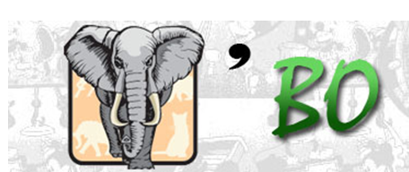
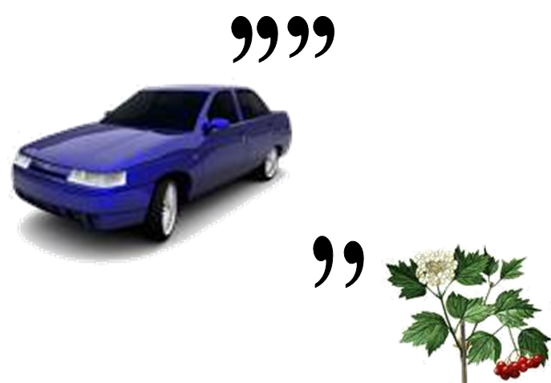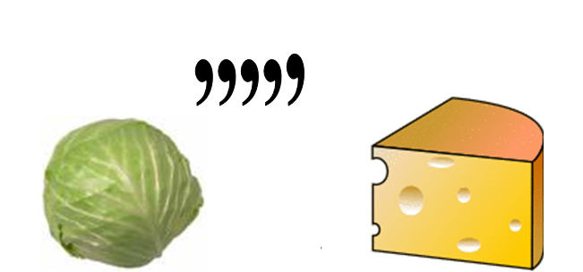
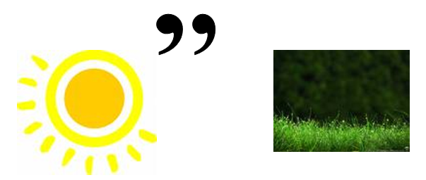
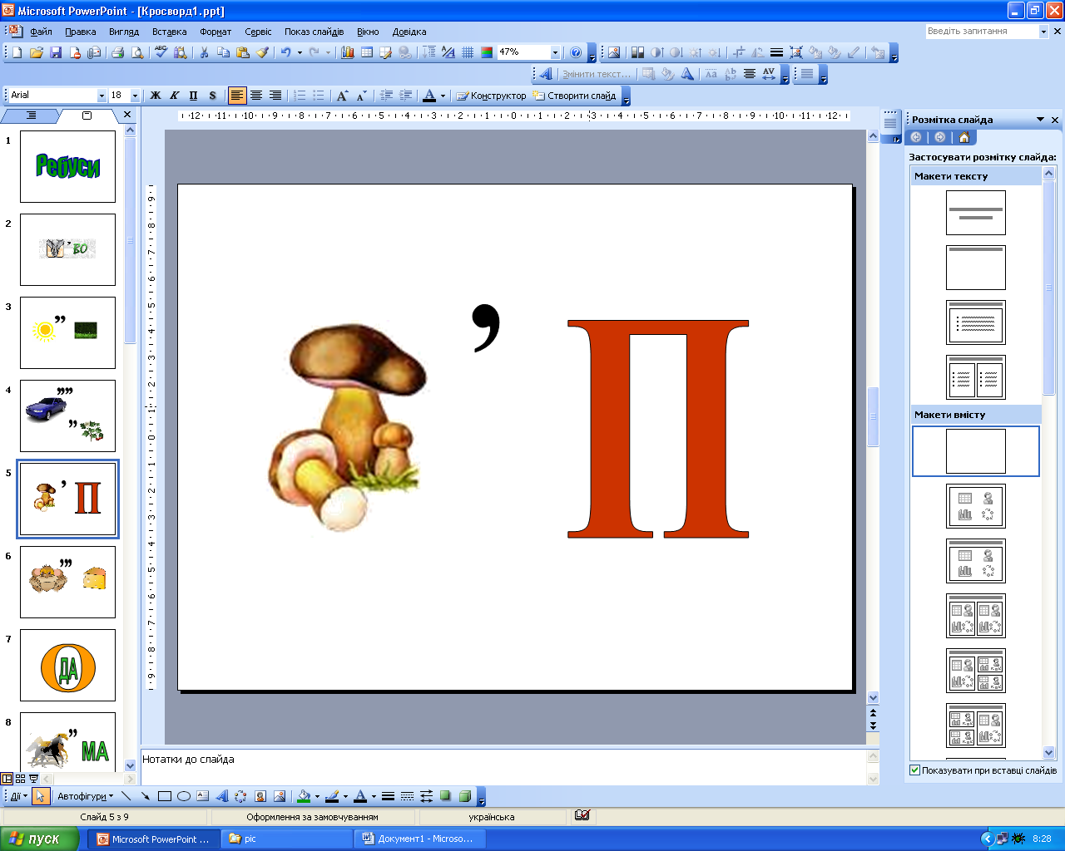
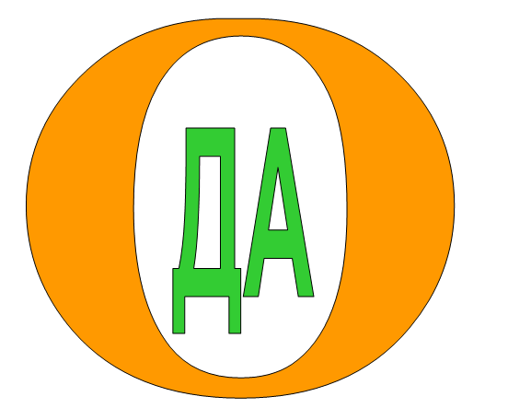
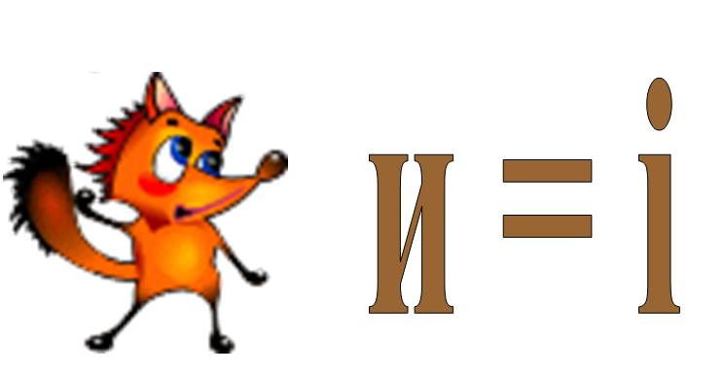

Висновки
Державним стандартом початкової загальної освіти передбачається одна з найголовніших задач школи - підготовка різнобічно розвиненої, активної особистості, здібної до самостійних досліджень і відкриттів. Це означає, перш за все, навчити всіх, без виключення, добре читати, писати, сформувати уміння самостійно працювати з підручником, довідковою літературою.
Логічне мислення не є вродженою, значить, протягом усіх років навчання в школі необхідно всебічно розвивати мислення учнів (і вміння користуватися розумовими операціями), вчити їх логічно мислити.
Логіка необхідна там, де є потреба систематизувати і класифікувати різні поняття, дати їм чітке визначення.
Для вирішення цієї проблеми необхідна спеціальна робота вчителя щодо формування та вдосконалення розумової діяльності учнів.
Необхідно:
· Розвивати вміння проведення аналізу дієвості для побудови інформаційно-логічної моделі;
· Навчити використовувати основні алгоритмічні конструкції для побудови алгоритмів (з метою розвитку алгоритмічного мислення);
· Виробляти вміння встановлювати логічну (причинно-наслідковий) зв'язок між окремими поняттями;
· Удосконалювати інтелектуальні і мовні вміння учнів.
Існує багато різних комп'ютерних програм, що сприяють розвитку у дітей логічного мислення. При проведенні регулярних розвиваючих занять, систематично організованих цікавих завдань (наприклад розгадування ребусів) створюються сприятливі умови для формування такої цінної якості як логічне мислення, як самостійність, що виявляється в активному й ініціативному пошуку вирішення завдань, в глибокому і всебічному аналізі їх умов, в критичному обговоренні та обгрунтуванні шляхів вирішення, в попередньому плануванні і програванні різних варіантів здійснення рішення.
Уміння логічно мислити характеризуються здатністю виконувати певні дії в різних умовах. Особливістю логічних умінь є те, що учень повинен не тільки аналізувати, синтезувати, порівнювати, абстрагувати, узагальнювати, але і мислити, робити висновки, встановлювати причинно-наслідкові зв'язки між фактами, процесами, явищами, погоджуючи їх із законами логіки. Тому процес формування логічних умінь передбачає виконання певних послідовних етапів. Це зв'язано як з рівнем загальної підготовки дітей, складністю учбового матеріалу, так і з особливостями мислення дітей відповідної вікової групи.
Відомо, що діти від природи допитливі і повні бажання вчитися. Але для того, щоб кожна дитина могла розвинути свої творчі здібності, необхідне розумне керівництво вчителя. Нерідко ми спостерігаємо, як наші учні, успішно навчаючись в початковій школі, починають «падати», відставати в середній і старшій школі. Чому це відбувається? Це - недостатній розвиток уміння працювати самостійно, уміння вирішувати задачі творчо, знаходити раціональні шляхи рішення.
З метою розвитку логічного мислення кожного учня вчителю необхідно на кожний урок підбирати пізнавальні завдання. Це дасть можливість сформувати і розвинути всю різноманітність інтелектуальної і творчої діяльності учнів і забезпечити перехід від репродуктивних, формально-логічних дій до творчих.
У практиці навчання молодших школярів небезпечним є захоплення виконанням дій по готовому зразку. Тут дитині не треба думати, аналізувати, зіставляти: подивився, зрозумів - виконуй! В цьому випадку ні про яку творчість і роздум не йдеться. Це механічне запам'ятовування. Буває учням пропонуються завдання тільки тренувального характеру. Дається певна кількість однотипних завдань, учень виконує їх, але при цьому у дітей затримується розвиток пізнавальної активності, мислення.
Вчителю інформатики на сучасному етапі розвитку змісту та методичної системи навчання інформатики необхідно чітко з'ясувати для себе: що я, вчитель інформатики, в ході своїх уроків інформатики хочу організувати урок, які завдання підберу, що скажу учням, які завдання дам на будинок, як організую взаємодія учнів між собою і. т.д., щоб змінити способи мислення, і як слід робити на уроці, як потім переконатися, що в процесі цього усвідомленого впливу на особистість за допомогою вищевідзначених прийомів і способів сталися саме ті, плановані зміни мислення, а не просто, щоб змінилася кількість знань , умінь і навичок.

Список використаних джерел
- Бондаровская В.М. Вопросы эргономики в процессе взаимодействия ребенка с компьютером / Проблемы компьютеризации дошкольного воспитания: Материалы научно-технического семинара. Серия 9. „Экономика и системы управления”. Выпуск 2 (229). – М.: ЦНИИ „Электроника”, 1989.
- Выготский Л. С. Игра и ее роль в психическом развитии ребенка / Хрестоматии по детской психологии: от младенца до подростка. Учебное пособие / Ред.- сост. к. психол. н. Г. В. Бурменская / Изд. 2-е, расш. – М.: Московский психолого-социальный институт, 2005.
- Горвиц Ю. М. Зачем нужны компьютеры в дошкольных учреждениях? // Информатика и образование. – 1994. – №3.
- Гуревич Р.С. Теоретичні та методичні основи організації навчання у професійно-технічних закладах: Монографія / За ред. С.У. Гончаренка. – К.: Вища школа, 1998.
- Ершов А.П. Концепция информатизации образования // Информатика и образование. – 1988. – № 6.
- Жалдак М.І., Рамський Ю.С. Проект стандарту освітньої галузі інформатики. – К.: Генеза, 1997.
- Зварыгина Е. В. Педагогические подходы к компьютерным играм для дошкольников // Информатика и образование. – 1990. – №6.
- Информатика в играх и задачах. 1 класс (1-4). Методические рекомендации для учителя. – М.: Баласс, Экспересс, 1998.
- Кириченко Н. Комп’ютер активізує творчість // Дошкільне виховання. – 1998. – № 4.
- Кореганова О. І. Комп’ютер у дошкільному закладі // Комп’ютер у школі та сім’ї – 2000. – № 3.
- Марголис Л., Иванов А. Шестилетки: к творчеству через компьютер. // Информатика и образование. – 1991. – № 3.
- Милова И.Б. Реализация развивающего потенциала теоретических знаний предметной области «Информатика» в начальной школе. – Дисс… канд. пед. наук. – СПб, 1998.
- Монахов В.М., Демидова Н.Б. Программирование и ЭВМ. – М., 1977.
- Новосёлова С. Л. Проблема информатизации дошкольного образования // Информатика и образование. – 1990. – № 2.
- Новосёлова С. Л., Реуцкая Г. А., Горвиц Ю. М. Приглашаем к сотрудничеству // Информатика и образование. – 1990 – № 2.
- Пейперт С. Переворот в сознании: Дети, компьютеры и плодотворные идеи. – М.: Педагогика, 1989.
- Розенберг Н.Г. Информационная культура в содержании общего образования// Сов. педагогика. – 1991. – № 3.
- Солпитер Д. Дети и компьютеры, настольная книга родителей. – М.: Бином, 1996.
- Основи нових інформаційних технологій навчання: Посібник для вчителів / Авт. кол.; За ред. Ю. І. Машбиця / Інститут психології ім. Г. С. Костюка АПН України. – К.: ІЗМН, 1997.
- Чайнова Л. Д. Компьютерные игры в дошкольном образовании // Техническая эстетика. – 1992. – № 1.
- Чернега Н. С. Індивідуальні особливості мислення учнів у процесі навчання // Рідна школа. – 2001. – №11. – С. 33–34.
- Чернега Н. С. Розвиток логічного мислення учнів // Наукові записки. – Вип.45. – Частина ІІ. – Серія: Педагогічні науки. – Кіровоград: РВЦ КДПУ, 2002. – С.158–160.

